Aluno: Vinícius Fernando dos Santos Moreira – 2111550146

Aluno: Guilherme Henrique Moraes Caldeira - 2111550031

**Máquina de Passar Roupa e Dobrar Automática**

Esse produto tem como objetivo facilitar a vida de quem não tem tanto tempo para o trabalho de passar e dobrar a roupa.

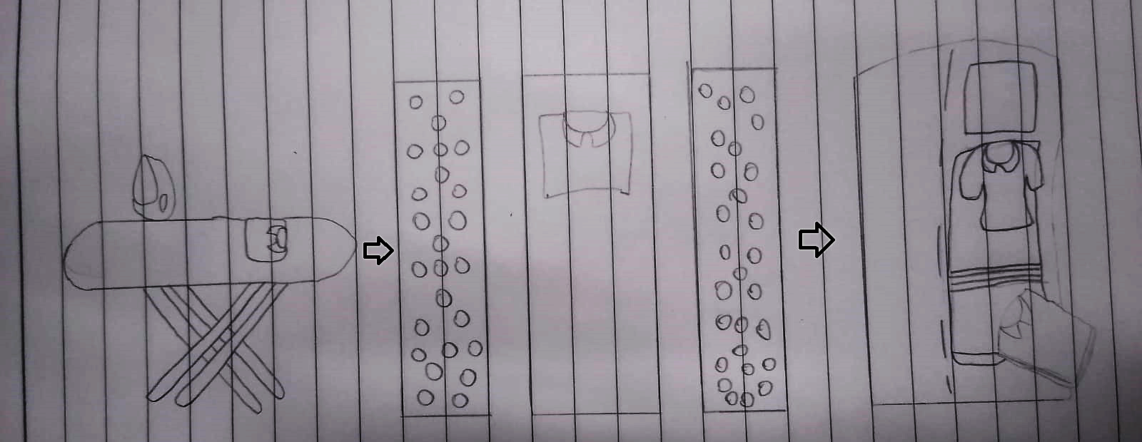Está máquina exige apenas que quem irá usá-la pendure as roupas nas presilhas da máquina, então ela irá ser introduzida em um processo de passar, e depois será entregue a uma outra seção que é responsável por dobrar as peças, no final o produto será levado a saída da máquina já pronto.